Unax-en Bizitza

Unax deitutako mutil bat naiz 16 urte ditut eta Bilbon bizi naiz San Franciscon. Etxean arazoak ditut. Nire aita drogazalea da eta nire ama prostituta, nik asko maite ditut baina betadnik arazoak ditugu, nire aitak jo egiten dit eta nire amari txarto tratatzen dio. Nire etxean dugun situazioa inoiz ez da ona izan. 14 urterekin ikasketak utzi nituen nire aitak eta amak ez zutelako ordaintzeko dirurik orduan Ahmed nire lagunik oberenaren aitaren fruta-dendan egiten dut lan. Gaztea naizelako eta ez dudalako esperientziarik biltegian egiten dut lan baina esan dit urte amaieran Ahmed-ekin egingo dudala lan. Ahemdek beste fruta-denda bat du eta orduan berarkin egingo dut lan. Ahmed bere legusuaren hile-apainderia joango da eta niri utziko dit lokala.

Goizetan biltegian lan egiten dut eta gero arratsaldean; astelehen, azteazken eta ostiraletan Boxeo entrenamenduak ditut. Beste egunetan berriz Ahmederkin egoten naiz. Ahmederi eta niri ez zaigu beste batzuekin egotea gustatzen, orduan batzuetan Ahmeden aitari laguntzen diogu eta bezte baztuetak Ahmeden legusu batekin eta Manuelekin geratzen gara. Manuel nirekin dago boxeon baina ni baino 2 urte gehiago ditu, oso jatorra da eta bere familiak poliziarekin arazoak ditu, orduan nik eta Ahmedek laguntzen diogunak gara.

Nire bizitza txarrtxen hasi da, etxean arazo gehiago ditut, nire ama gaixotu egin da eta nire aitaren eta nire arteko egoera txarrera doa. Nire aitak gero eta gehiago jotzen dit, boxeoa ez dit ordaindu nahi eta orduan etxetik urtetzea pentsatu dut. Ahmedek esan dit berarekin eta bere familiarekin bizitzen joateko. Nik asko pentsatu izan behar izan dut baina baiezkoa esan diot. Nire ama hospitalean amitu du eta orduan nire aita bakarrik geratu da etxean. Azken aldian Ahmeden aitari laguntzen nago eta horrela boxeoa ordaintzeko ematen dit. Boxeoa nire lasaialdia da eta azken aldian serioago hartzen ari naiz. Orain dela 9-10 egun nire entrenatzaileak esan zidan asko hobetu dudala eta nahi badudan lehiatzen hasi. Ni etxera oso posik eldu nintzen baina lehenago Ahmedekin eta nire oraingo familiarekin hitz egin behar izan nuen eta beraiek esan zidaten haiengaitik baiezkoa ematen zidatela baina dirua zela arazo bakarra. Hurrengo egunean Manuel, Ahmed eta Omarrekin (Ahmed-en lengusua) geratu nintzen. Buelta bat eman genuen Zazpti-kaleetarantz eta gimnasioaren aurretik pasatu ginenean Omar eta Manuelekin komentatu nahi izan nuen lehiatzen hastearena. Manuelek beti egin du nirekin boxeo baina azkenalidan ezin izan da arazo ekonomikoengaitik. Manueleri nik uste inbidia eman zion, hurak oraingoz ezin zuelako boxeoarekin jarraitu, baina berak lagundu egin zidan eta nire borroka guztietara joaten saiatuko zela esan zidan, eta Omarrek berdina esan zuen.

Hurrengo egunean goizean lanean egon nintzen eta Ahmeden aitarekin hitzegiten egon nintzen boxeoarengaitik eta esan zidan oso pozik dagoela eta espero duela handienetariko bat izatea. Arratsaldean berriz boxeo egitera joan nintzen eta lehenengoa eldu nintzen, orduan Cristian entrenatzailearekin hitzegiten hasi nintzen. Nik esan nion etxean pentsatu duguna eta Cristianek esan zidan dirua ez dela arazo bat izango ekipoak etorkizun on bat ikusten dutela orduan haiek ordainduko didatela behar izana.

4 urte pastu dira hori idatzi nuenetik. Horain 20 urte ditut anai bat Ahmed deitutakoa eta familia berri bat ez dela odolzkoa. Lan berria horain, boxeoko klub bat ireki dugu beste kluba zarratu egin behar izan zen arazo batengaitik, baina lokala eta izena berdina da klub zaharraren omenean. Klub berria Cristianek eta nik zabaldu dugu. 3 entrenatzaile gara klubean Cristian eta Junior dira entrenatzaile nagusiak ni berriz gazteena eta gutxien entrenatzen duena arrazoi askorengaitik. Boxeoaren aldetik egunero entrenatzen dut eta kategoria profesionalean lehiatzen dut. Horain dela 5 hile, Espainako txapelketa irabazi nuen eta oso posin nago Europako txapelketara joango naizelako. Baina berriz triste nago oso handia den zerbait galdu dudalako. Horain dela 6 hile espainako txpelketara joan baino lehenago hospitaletik deitu zidaten nire amaren berri bat emateko. Esan zidaten nire ama hil egin dela, hori oso garrantsitsua izan zen borroka orduan eta jakin nuen irabazi egin behar nuela eta beraren ohorean izango zela. Horain nire amaren izena dut tatuatuta nire eskuineko besartean eta horrela nire borroka denak beraren alde doaz. 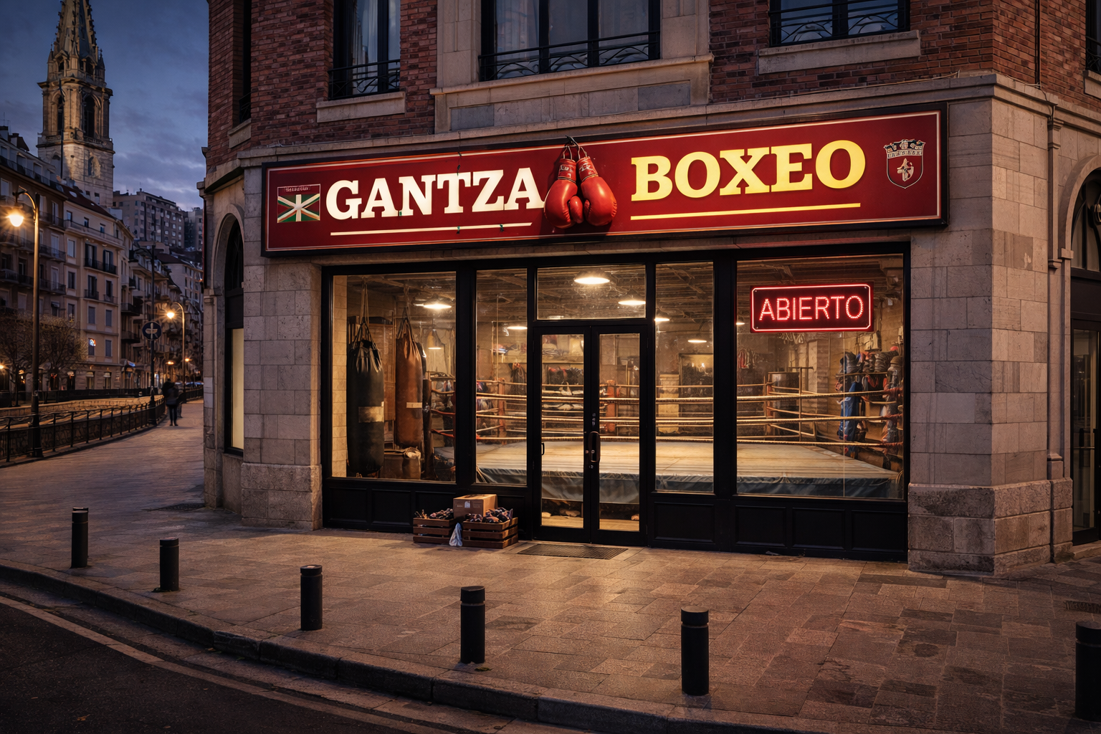

Nik dudana nire amarengatik da eta estimu handia diot. Baina estimu handiena nire ezberdin odoleko anaiarena da. Berak familia langile bat aurkeztu dit eta Ahmed gabe ez zen berdina izango orduan Ahmed izena dut tatuatuta dut abdomenaren azpian. Nik Ahmederi bizi osa zor diot, eta horregaitik tatuatuta dut. Hain beste gauza tatuatu ditutu nik uste dudalako tatuajeak esanai handia dutela eta horregaitik gorpo osoa tatuatu dut.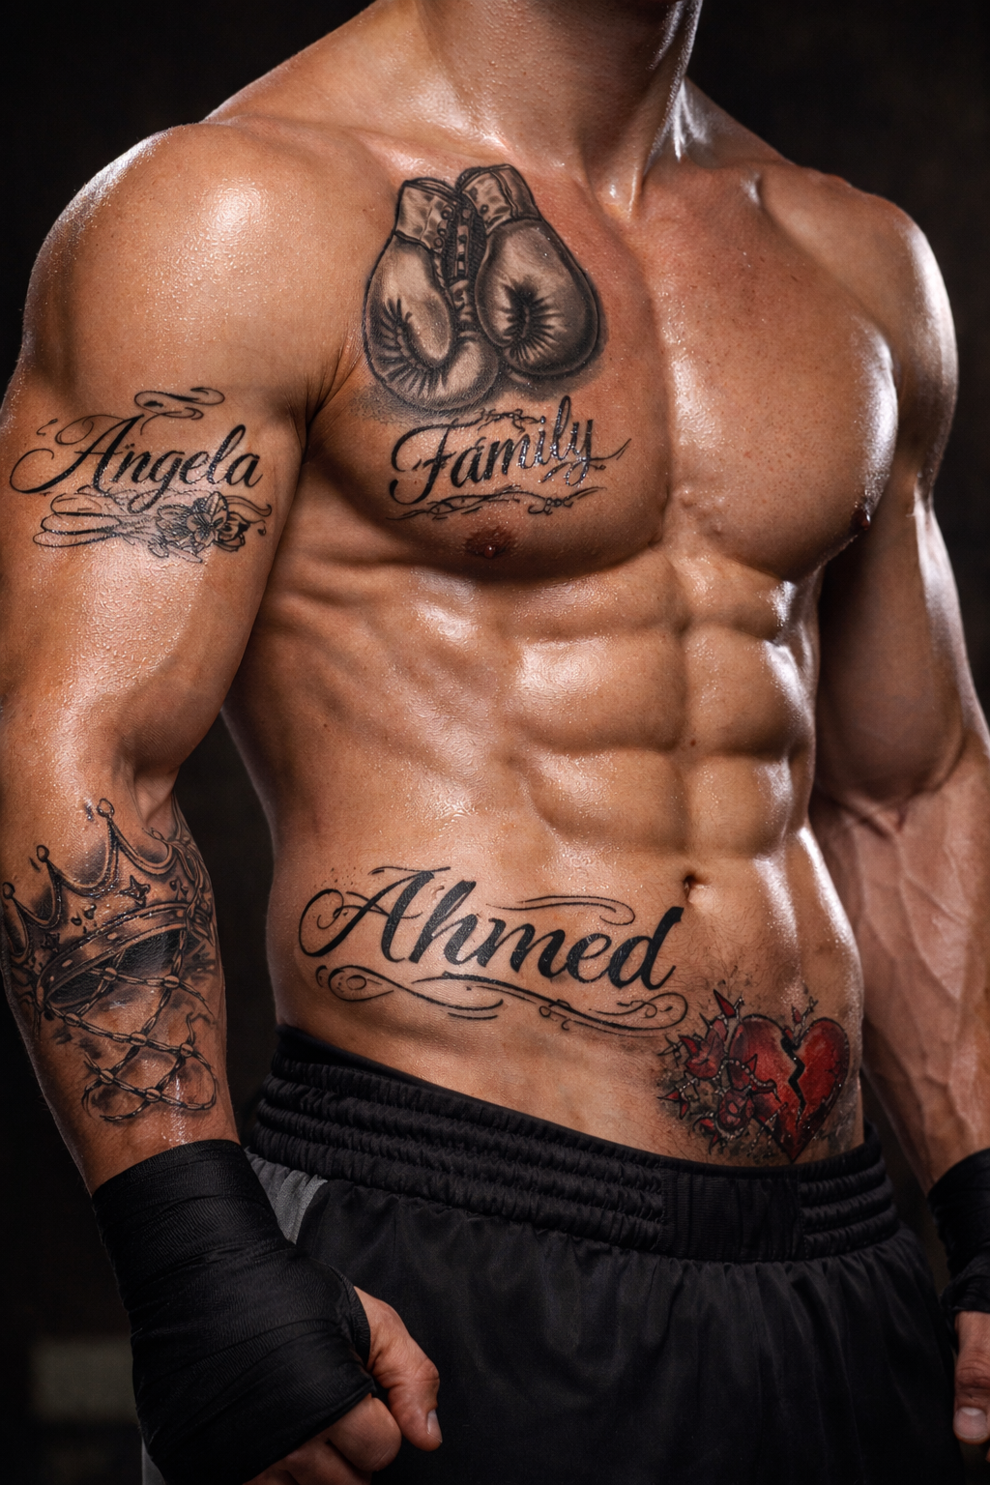

Orain 2 hile barru Europako lehiaketa dut, nire bizitzako egunik garrantsitsuena da, hori irabasten badut nire herrialdeko hoberena izango naiz eta olinpiar jokuetara joango naiz espainarekin. Europako irabazlea urtetzen banaiz Ahmedek eta nik etxe bat erosiko dugu bion artean. Nik ere sorpresa bat eman nahi diet, eta Olinpiar Jokoetara eraman nahi ditut, eta gero etxea eta lokala berritu. Ni orain irabazle ikusten naiz, lehendabizi orain dudan dena nik eraiki dudalako eta bigarrenik niretzat borroka galdu edo irabaztea ez da garrantsitsuena, baizik eta horra eltzea izan da garrantsitsuena eta hori niretzat irabaztea da. Europako lehiaketa eta gero jarraituko dut idazten eta idatziko dut egin dudana.